项目入库操作指南

****【填报位置】****

登录四川省经济和信息化厅官网（https://jxt.sc.gov.cn/）。

选择**益企服务超市**中‘四川省工业项目（资金）管理平台’使用企业用户登录。如未注册有企业账号，请点击‘注册’或登录界面的‘立即注册’，选择‘企业（用户）注册’按要求进行企业账号注册。

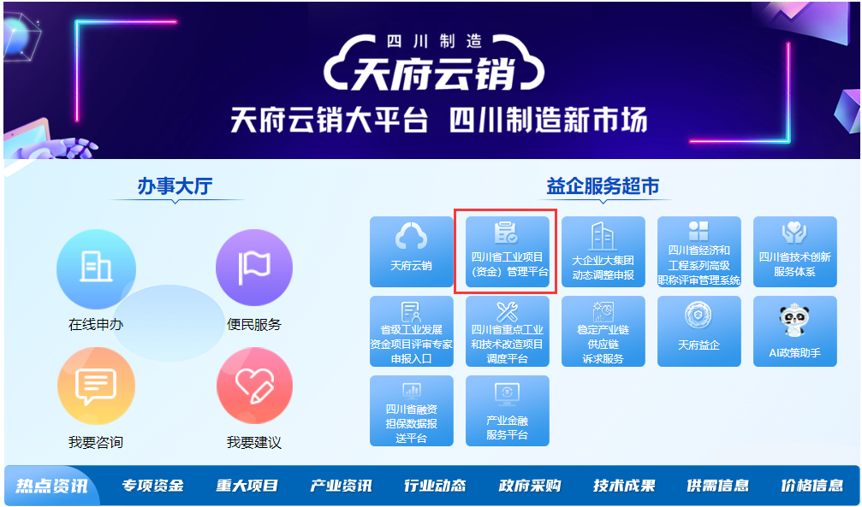

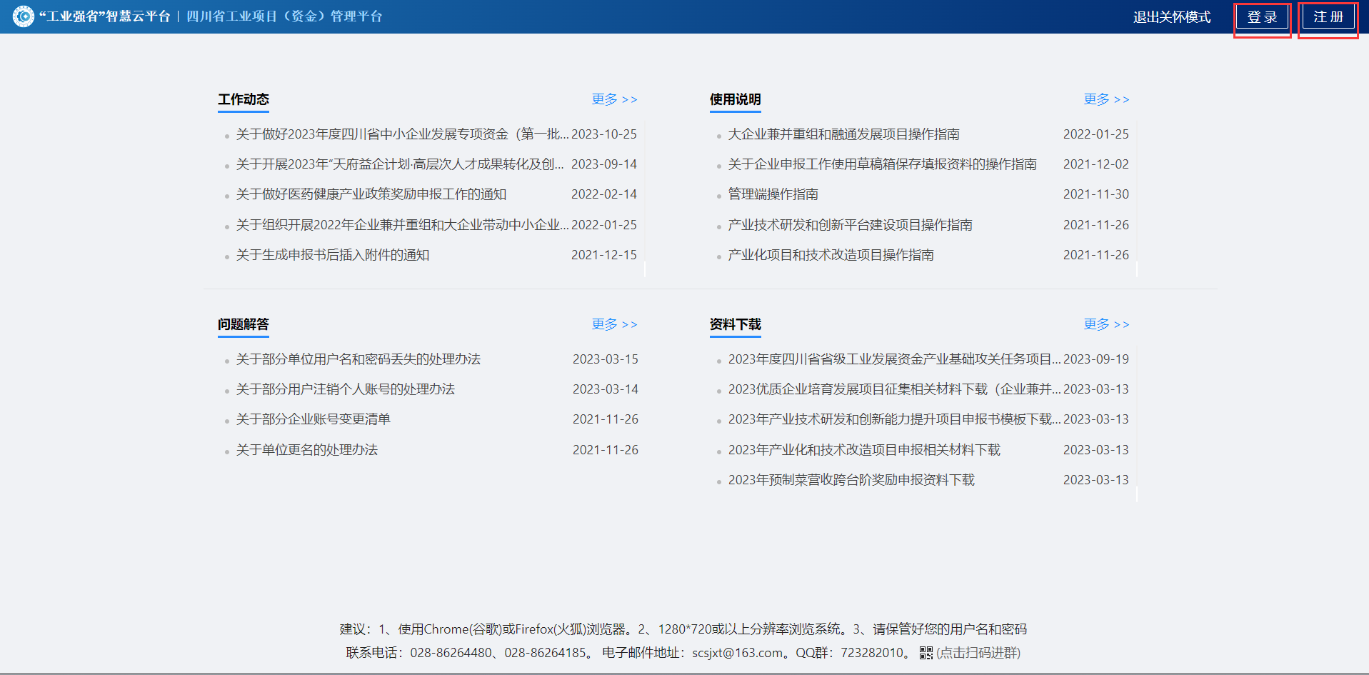

****【企业账号注册】****

1. 进入系统登录页面，点击“立即注册”

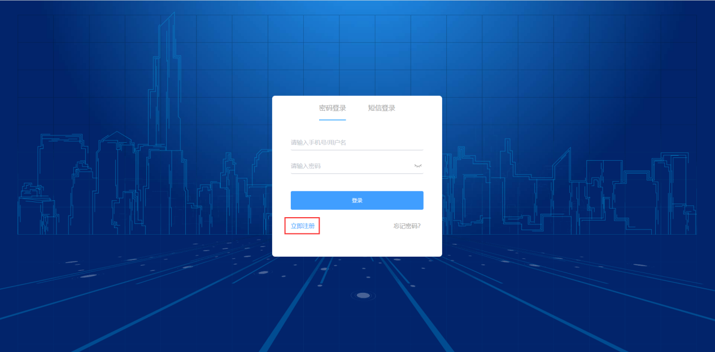

2.进入用户注册界面，选择“企业（用户）注册”进行注册”，信息填写完毕后点击“注册”按钮即可完成用户注册。

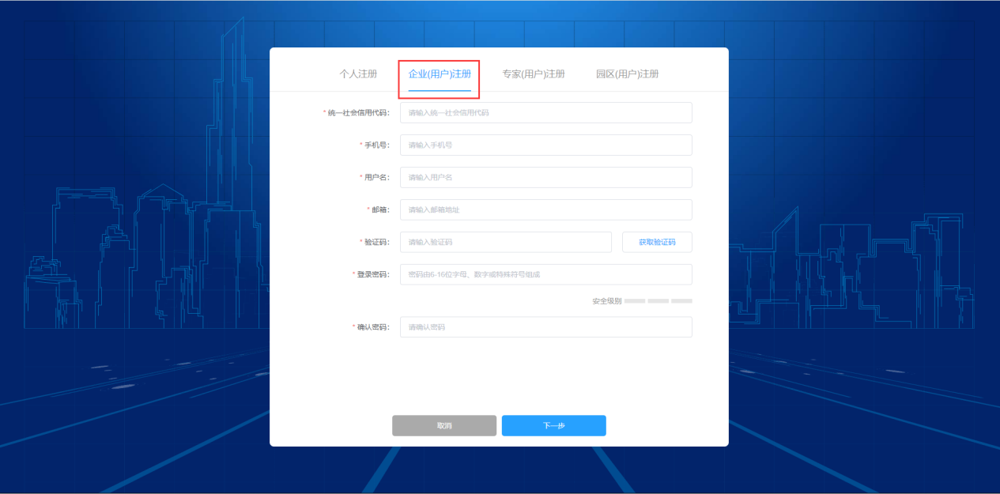

注：密码忘记的用户可通过手机验证码的方式进行登录，如需通过账号密码登陆，请通过下面【密码找回】的方式进行密码更改。

****【密码找回】****

1.在系统登录界面点击‘忘记密码’，进入密码找回界面。

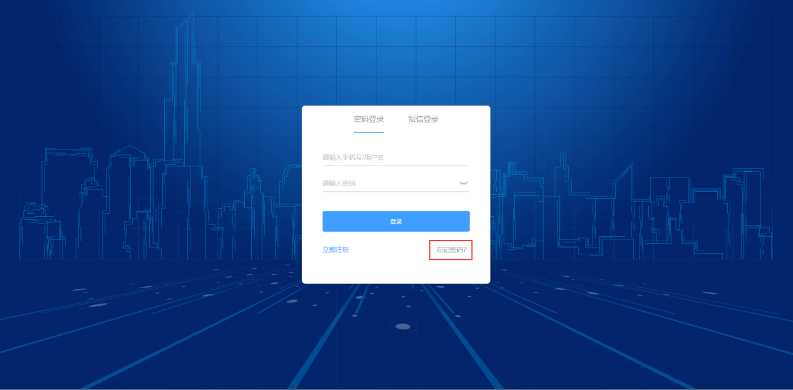

2. 进入找回密码界面，通过手机验证码更新密码

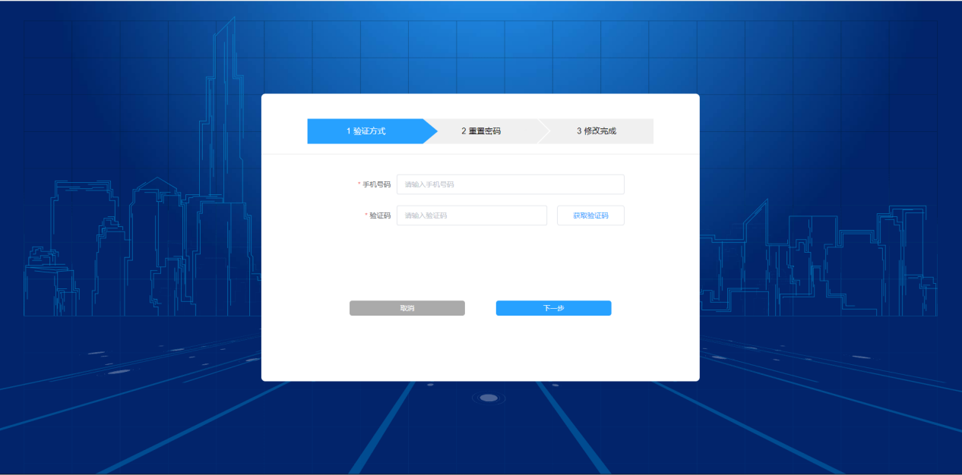

****【项目入库】****

1.进入系统后，点击“首页”--“项目入库”--“工业领域设备更新和技术改造项目库”。

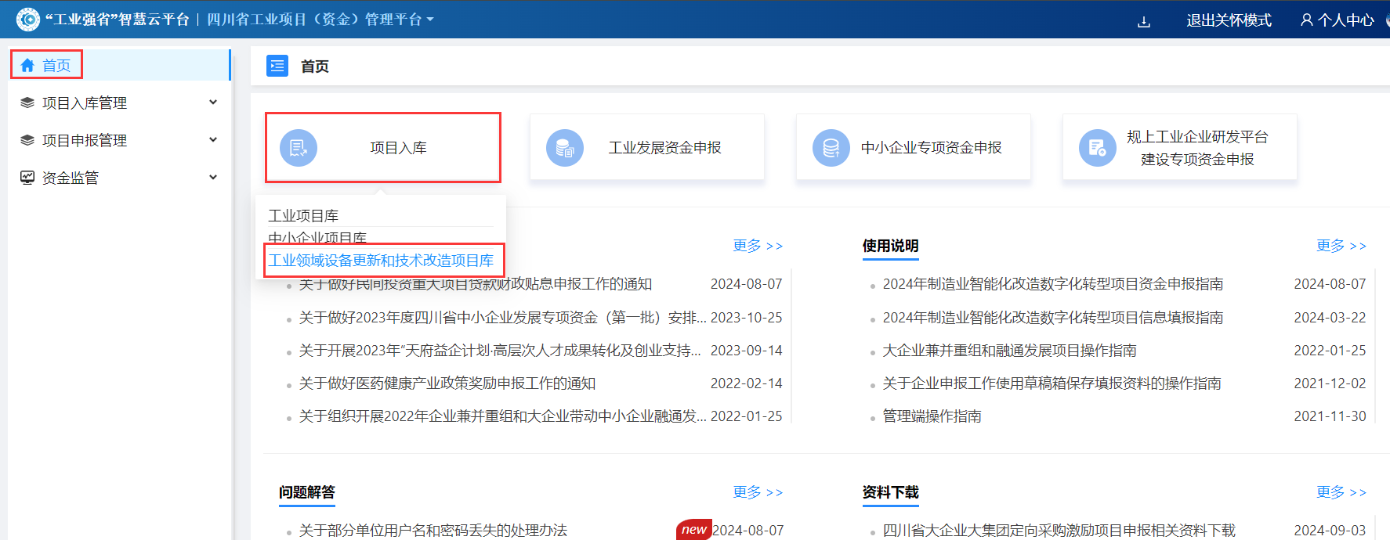

2.进入项目入库填报界面，填写完毕后点击“提交”，完成填报申请

提交：完成填报后确认提交。

保存并继续：保存当前页面填写内容，然后可继续填报。

保存并退出：保存当前填写内容后退出该编辑页面，下次重新进入时可继续进行填写。

3.提交成功后可到左侧菜单‘项目入库管理’-‘工业领域设备更新和技术改造项目库’对应的列表可查看入库的项目信息。

